Por lo general, los niños sufren daños por el plomo proveniente de la pintura con plomo y el polvo en sus hogares.

MASSACHUSETTS DEPARTMENT OF PUBLIC HEALTH | BUREAU OF ENVIRONMENTAL HEALTH

Proteja a los niños de los trozos de pintura y del suelo con plomo en patios y áreas de juego

Los niños también pueden sufrir daños debido a los trozos
de pintura con plomo y el plomo presente en el suelo de sus patios y áreas de juego. Es posible encontrar trozos de pintura suelta y suelo con altos niveles de plomo cerca de casas o edificios antiguos con pintura descascarada, en carreteras concurridas o cerca de puentes pintados con pintura con plomo. La renovación sin protección o el raspado de pintura vieja con contenido de plomo también pueden generar altos niveles de plomo en el suelo.

¿CÓMO ENTRA EL PLOMO DE LOS TROZOS DE PINTURA Y EL SUELO EN LOS CUERPOS DE LOS NIÑOS?

Los niños pueden sufrir daños por los trozos de pintura con plomo y el plomo presente en el suelo si:

- tragan tierra, polvo o trozos de pintura;
- se llevan las manos a la boca después de tocar tierra, polvo o trozos de pintura;
- comen frutas y verduras cultivadas en suelos con altos niveles de plomo;
- respiran el polvo con plomo de los trabajos de renovación sin protección.

¿CÓMO ES QUE EL PLOMO HACE QUE LOS NIÑOS SE ENFERMEN?

El plomo daña el cerebro en desarrollo de los niños pequeños.

Los niños pequeños tienen la mayor probabilidad de sufrir daños por el plomo, ya que son curiosos por naturaleza y,
a menudo, llevan las manos, los juguetes y, a veces, la tierra y
los trozos de pintura a la boca.

La mayoría de los niños con altos niveles de plomo en sangre no se ven ni actúan como si estuvieran enfermos.

Una prueba de plomo en sangre es la única manera de medir el nivel de plomo en el cuerpo de un niño.

No existe un nivel seguro de plomo en los niños.

RECOLECCIÓN DE TROZOS DE PINTURA CERCA DEL PUENTE TOBIN
Los trabajadores del MassDOT (Departamento de Transporte de Massachussets) están recolectando los trozos de pintura cerca del puente Tobin.

Usted también puede ayudar:
- Permita que los trabajadores ingresen a su patio para recoger los trozos de pintura.
- No permita que los niños jueguen cerca ni toquen los trozos de pintura.
- Muestre a los trabajadores de MassDOT dónde están los trozos para que puedan recogerlos.
- Haga que le realicen a su hijo pequeño una prueba de plomo en la próxima visita de control de rutina o antes si le preocupa la exposición al plomo.
- Llame al MassDOT si tiene preguntas sobre cómo recoger los trozos de pintura.
- Llame al CLPPP (Programa de Prevención de la Intoxicación por Plomo en la Infancia) al 1-800-532-9571 si tiene preguntas
sobre la salud de su hijo.
INFORMACIÓN SOBRE EL PLOMO

- Los bebés, los niños pequeños menores de seis años y las mujeres embarazadas tienen más probabilidades de sufrir daños por el plomo.

- Los niños pequeños tienen la mayor probabilidad de sufrir daños por el plomo, ya que son curiosos por naturaleza y, a menudo, se llevan las manos a la boca.

- Es más común que los niños sufran daños por el plomo proveniente del polvo y de los trozos de pintura a base de plomo en sus casas.

- Es más probable que el suelo tenga altos niveles de plomo cerca de:
  - casas o edificios antiguos,
  - carreteras y puentes concurridos, o
  - propiedades contaminadas por vertidos históricos.

- No existe un nivel seguro de plomo en los niños.

- Hable con el médico de su hijo si le preocupa que este pueda sufrir daños por el plomo.

NO permita que los niños toquen ni jueguen con trozos de pintura o sobre el suelo descubierto que pueda tener altos niveles de plomo.
INCORRECTO:
NO permita que los niños coman encima ni estén cerca del suelo descubierto o de trozos de pintura.

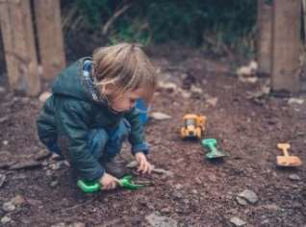
CORRECTO:

Hable con el médico de su hijo acerca de una prueba de plomo en sangre. En el estado de MA, los niños deben realizarse la prueba a la edad de 1, 2, 3 y, a veces, 4 años, según dónde vivan.
Lávese las manos después de tocar la tierra y, sobre todo, antes de comer.

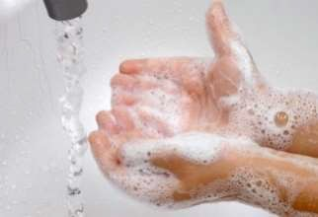Use un felpudo y quítese los zapatos antes de entrar a una casa.
Mantenga limpias a sus mascotas. Los perros y gatos pueden traer suciedad dentro de los ambientes en las patas o el pelaje.

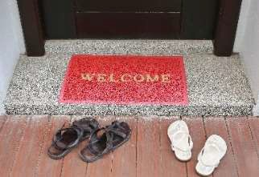

Use canteros elevados con un revestimiento permeable al agua y tierra limpia para los huertos.

Lave todas las verduras y frutas. Pele los tubérculos.

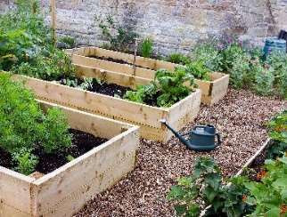

Cubra el suelo con hierba, astillas de madera, mantillo, esteras u otra cubierta para suelo. Usa cajas de arena
para los niños.
Realice mantenimiento a la pintura exterior de su casa.

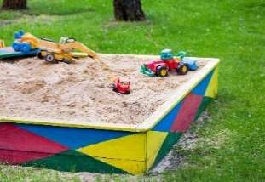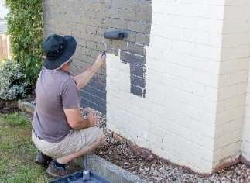

Massachusetts Department of Public Health Bureau of Environmental Health
250 Washington Street
Boston, MA 02108
Phone: 617-624-5757 |
www.mass.gov/dph/environmental_health
Abril de 2023

